海南省海洋预报台

风 暴 潮 警 报
时间：2024年11月19日10时
编号：风暴潮2424-3
━━━━━━━━━━━━━━━━━━━━━━━━━━
风 暴 潮III级 警 报（黄色）
海南省海洋预报台根据《海南省海洋灾害应急预案》发布风暴潮III级警报（黄色）。
受2424号台风“万宜”（热带风暴级）和冷空气共同影响，预计今天中午到明天中午，海南岛北部、东部和南部沿海将出现30到70厘米的风暴增水，澄迈马村站、海口秀英站、文昌清澜站、琼海博鳌站将出现超过当地黄色警戒潮位的高潮位，万宁乌场站、三亚站将出现超过当地蓝色警戒潮位的高潮位。澄迈县、海口市、文昌市、琼海市的风暴潮预警级别为黄色，万宁市、三亚市的风暴潮预警级别为蓝色。请有关单位做好防潮准备，并密切关注我台后续预报。具体预报如下：
影响区域 | 参考站 | 日期 | 时间 | 高潮位(cm) | 警戒潮位*  (cm) | 预警级别
澄迈县 | 马村 | 20日 | 7:00-9:00 | 275 | 266（黄色） | 黄色
海口市 | 秀英 | 20日 | 8:00-10:00 | 230 | 219（黄色） | 黄色
文昌市 | 清澜 | 20日 | 00:00-02:00 | 220 | 215（黄色） | 黄色
琼海市 | 博鳌 | 19日 | 22:00-24:00 | 230 | 224（黄色） | 黄色
万宁市 | 乌场 | 19日 | 22:00-23:30 | 205 | 200（蓝色） | 蓝色
附：南海风暴潮预报
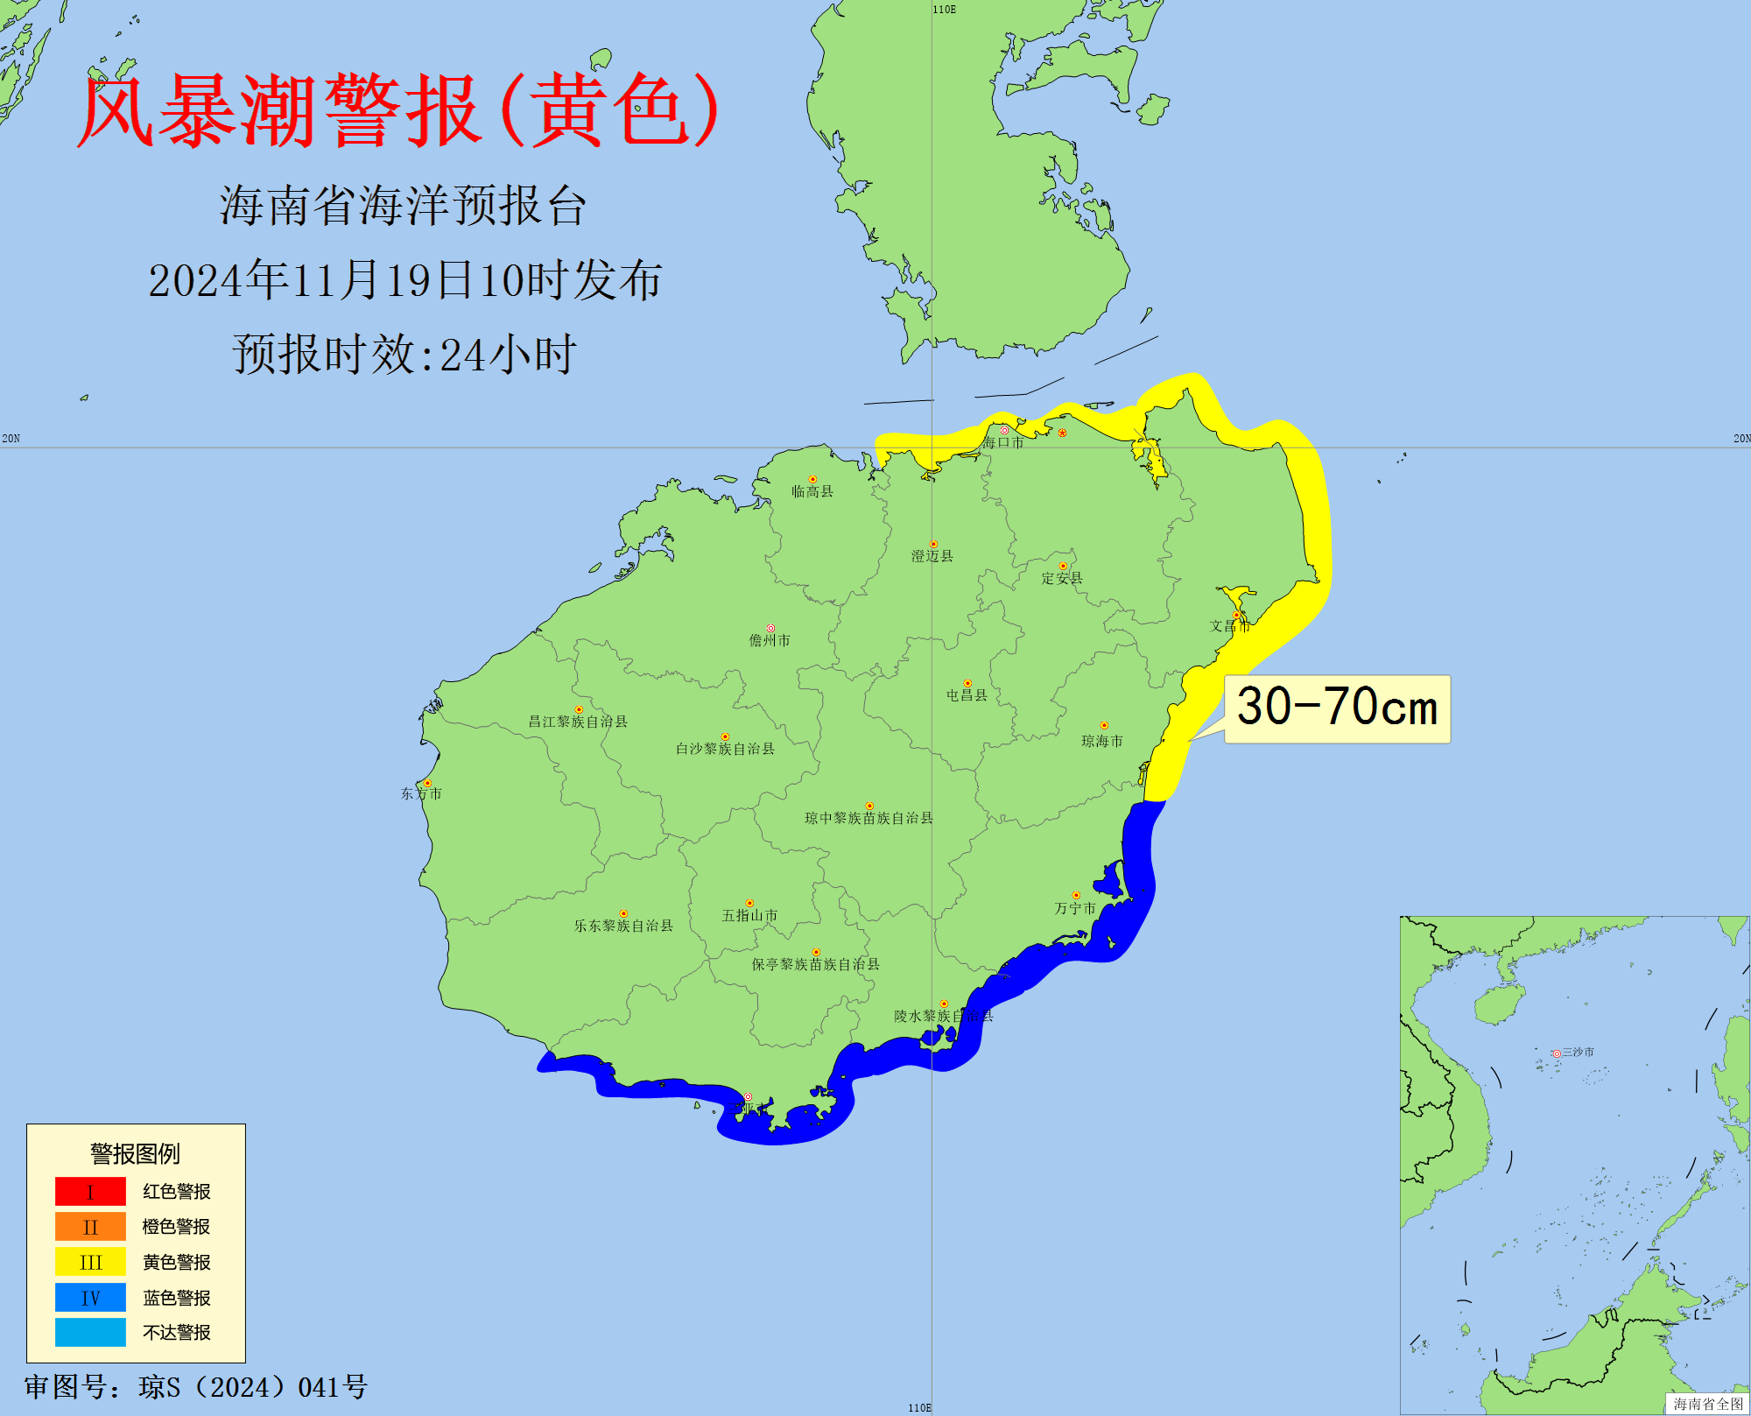

三亚市 | 三亚 | 20日 | 01:00-03:00 | 205 | 197（蓝色） | 蓝色

